Министерство науки и высшего образования Российской Федерации

Федеральное государственное бюджетное образовательное учреждение высшего образования «Российский экономический университет имени Г.В. Плеханова»

Московский приборостроительный техникум

|  |  |  |  |  |
| --- | --- | --- | --- | --- |
| УТВЕРЖДАЮ  Преподаватель |  |  |  | УТВЕРЖДАЮ  Преподаватель |
|  |  |  |  |  |
| __________ А.А. Шимбирёв |  |  |  | __________ А.А. Комаров |
|  |  |  |  |  |
| «___» __________20__ г. |  |  |  | «___» __________20__ г. |

НАИМЕНОВАНИЕ СИСТЕМЫ

«Информационная системы аэропорта»

Технический проект

ЛИСТ УТВЕРЖДЕНИЯ

МПТ УП 02.01 П50-2-18 5-ЛУ

Листов 14

|  |  |
| --- | --- |
|  | Менеджер проекта, студент группы П50-2-18 |
|  | (должность) |
|  | Дебольский Г.Д. |
|  | (ФИО) |
|  | «___» __________20__ г. |
|  | Ответственный исполнитель, студент группы П50-2-18 |
|  | (должность) |
|  | Куриленко А.А. |
|  | (ФИО) |
|  | «___» __________20__ г. |

2021

Приложение Б. Технический проект

Министерство науки и высшего образования Российской Федерации

Федеральное государственное бюджетное образовательное учреждение высшего образования «Российский экономический университет имени Г.В. Плеханова»

Московский приборостроительный техникум

УТВЕРЖДЕН

МПТ УП 02.01 П50-2-18 16

ИНФОРМАЦИОННАЯ СИСТЕМА АЭРОПОРТА

Технический проект

Версия 1.

МПТ УП 02.01 П50-2-18 5

*technicaldocs.ru*

*Подпись и дата*

*Взам. инв. №*

*Инв. № дубл.*

*Инв. № подл.*

*Подпись и дата*

2021

АННОТАЦИЯ

В данном программном документе приведен технический проект проект по теме информационная система аиропорта.

В данном программном документе, в разделе «Входные данные» указаны входные данные информационной системы аэропорта.

В данном программном документе, в разделе «Схема данных» указаны логическая схема данных, физическая схема данных, словарь данных.

В данном программном документе, в разделе «Структура проекта» указана структурная схема информационной системы аэропорта.

В данном программном документе, в разделе «Функциональная схема проекта» указана функциональная схема проекта и ее описание.

В данном программном документе, в разделе «Схема интерфейса проекта» указана схема интерфейса и ее описание.

СОДЕРЖАНИЕ

1. Входные Данные 5

2. Схема данных 8

2.1. Логическая схема данных. 8

2.2. Физическая схема данных. 8

2.3. Словарь данных 9

3. Структора проэкта 12

3.1. Структурная схема 12

3.2. Описание схемы 12

4. ФУНКЦИОНАЛЬНАЯ СХЕМА ПРОЕКТА 13

4.1. Функциональная схема. 13

5. схема интерфейса проекта 14

5.1. Схема интерфейса. 14

1. Входные Данные

Входными данными для информационной системы аэропорта являются данные, вводимыми пользователем в специально отведенные поля. Входные данные предоставлены в Таблице 1.

Таблица 1 - Входные данные

| Поле | Тип данных | Ограничение | Формат ввода | Описание |
| --- | --- | --- | --- | --- |
| Форма - Вход | | | | |
| Email/  Телефон/  Номер карты | Nvarchar (max) | Не пустое | Поле для ввода символов | Email/Телефон/Номер карты пользователя |
| Пароль | Nvarchar (max) | Не пустое | Поле для ввода символов | Пароль пользователя |
| Вход как сотрудник | | | | |
| Код сотрудника | Nvarchar (max) | Не пустое | Поле для ввода символов | Код сотрудника |
| Пароль | Nvarchar (max) | Не пустое | Поле для ввода символов | Пароль |
| Форма - Регистрация | | | | |
| Номер телефона | Integer(30) | [0-9]  Не пустое | Поле для ввода символов | Номер телефона который заполняет новый пользователь |
| Пароль | Nvarchar (max) | Не пустое | Поле для ввода символов | Пароль, который составляет новый пользователь |
| Форма - Покупка билетов | | | | |
| Откуда | Nvarchar (max) | Не предусматривается | Поле для ввода символов | Географическое название места от куда производиться вылет |
| Куда | Nvarchar (max) | Не предусматривается | Поле для ввода символов | Географическое место куда будет совершен прилёт самолета |
| Туда | Datatime  (dd.MM. .yyyy) | Не предусматривается | Поле для ввода символов | Дата отправки самолета |
| Обратно | Datatime  (dd.MM.  .yyyy) | Не предусматривается | Поле для ввода символов | Дата прибытия самолета |
| Количество | Int (10) | Не предусматривается | Поле для ввода символов | Количество билетов |
| Форма - Добавление рейсов | | | | |
| Откуда | Nvarchar (max) | Не пустое | Поле для ввода символов | Географическое название места от куда производиться вылет |
| Куда | Nvarchar (max) | Не пустое | Поле для ввода символов | Географическое место куда будет совершен прилёт самолета |
| Дата вылета | Datatime  (dd.MM. .yyyy) | Формат записи даты dd.MM.yyyy | Поле для ввода символов | Время вылета самолета |
| Количество экипажа | Integer(10) | >2  Только целочисленные значения  Не пустое | Поле для ввода символов | Количество экипажа присутствующих на борту |
| Форма - Добавление сотрудников | | | | |
| Фамилия | Nvarchar (max) | [a-z], [A-Z], [а-я], [А-Я]  Не пустое | Поле для ввода символов | Фамилия будущего сотрудника |
| Имя | Nvarchar (max) | [a-z], [A-Z], [а-я], [А-Я]  Не пустое | Поле для ввода текста | Имя будущего сотрудника |
| Отчество | Nvarchar (max) | [a-z], [A-Z], [а-я], [А-Я]  Не пустое | Поле для ввода текста | Отчество будущего ссотрудника |
| Должность | Nvarchar (max) | [a-z], [A-Z], [а-я], [А-Я]  Не пустое | Поле для ввода текста | Должность будущего сотрудника |

1. Схема данных
   1. Логическая схема данных.

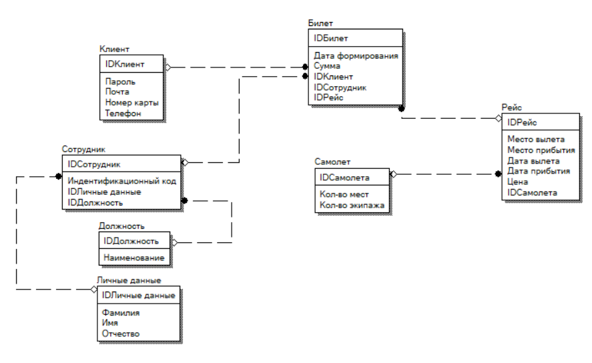

Рисунок 1 - Логическая схема данных

* 1. Физическая схема данных.

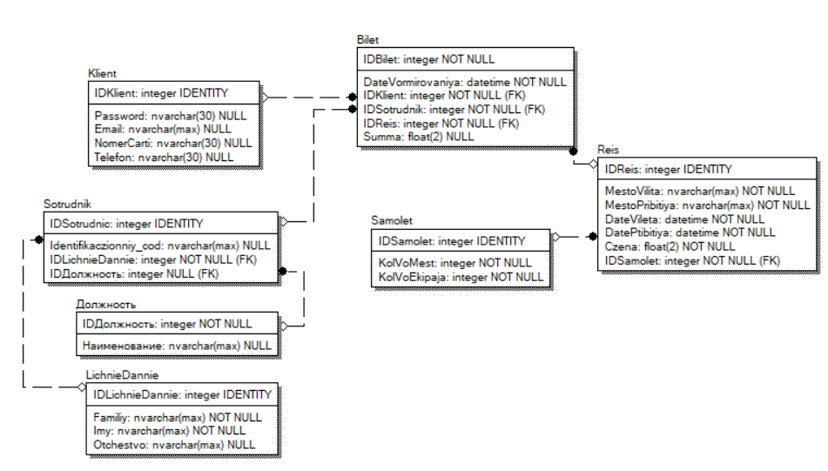

Рисунок 2 - Физическая схема данных

* 1. Словарь данных

Таблица 2 - Словарь данных

| Ключ | Наименование | Тип данных | Обязательность заполнения | Назначение |
| --- | --- | --- | --- | --- |
| Doljnost – таблица хранящая наименование должностей | | | | |
| PK | IDDoljnost | Integer | Not null | Уникальный идентификатора с атрибутом Auto increment. |
|  | Naimenovanie | Integer | Not null | Наименование должности |
| Klient - таблица хранящая данные о клиенте | | | | |
| PK | IDKlient | Integer | Not null | Уникальный идентификатора с атрибутом Auto increment |
|  | Password | Nvarchar(30) | Not null | Пароль, к которому привязан пользователь |
|  | Email | Nvarchar(255) | Allow Null | Email к которому зарегистрирован пользователь |
|  | Telefon | Nvarchar(30) | Allow Null | Телефон, к которому зарегистрирован пользователь |
|  | NomerCarti | Nvarchar(30) | Allow Null | Номер карты, которому зарегистрирован пользователь |
| Sotrudnik – таблица хранящая данные о сотруднике | | | | |
| PK | IDSotrudnik | Integer | Not null | Уникальный идентификатора с атрибутом Auto increment |
|  | Indifikazioniy_cod | Nvarchar(255) | Not null | Таблица с уникальным номер для каждого сотрудника |
| FK | IDLichieDannie | Integer | Not null | Идентификация личного дела клиента по Id клиента |
| FK | IDDoljnost | Integer | Not null | Идентификация должности клиента по Id клиента |
| LichnieDannie – таблица, хранящие данные о сотруднике | | | | |
| PK | IDLichnieDannie | Integer | Not null | Уникальный идентификатора с атрибутом Auto increment |
|  | Familiy | Nvarchar(255) | Allow null | Фамилия сотрудника |
|  | Imy | Nvarchar(255) | Allow null | Имя сотрудника |
|  | Otchestvo | Nvarchar(255) | Allow null | Отчество сотрудника |
| Samolet – таблица хранящая данные о определенном самолете | | | | |
| PK | IDSamolet | Integer | Not null | Уникальный идентификатора с атрибутом Auto increment |
|  | KolvoMest | Integer | Not null | Количество посадочных мест |
|  | KolvoEkipaja | Integer | Not null | Количество членов экипажа |
| Reis – таблица хранящая информацию о рейсах | | | | |
| PK | IDReis | Integer | Not null | Уникальный идентификатора с атрибутом Auto increment |
|  | MestoVilita | Nvarchar(255) | Not null | Географическое место вылета самолета |
|  | MestoPtibitiy | Nvarchar(255) | Not null | Географическое место прибытие самолета |
|  | DateVileta | Datetime | Not null | Дата вылета самолета |
|  | DatePribitiy | Datetime | Not null | Дата прибытия самолета |
|  | Czena | Datetime | Not null | Цена за билет |
| FK | IDSamolet | integer | Not null | Идентификация смолета по Id |
| Bilet – таблица хранящая данные о сформированных билетах | | | | |
| PK | IDBilet | integer | Not null | Уникальный идентификатора с атрибутом Auto increment |
|  | DateVormirrovanie | datetime | Not null | Дата формирование |
|  | Summa | Float(2) | Not null | Цена билета |
| FK | IDSotrudnik | Integer | Not null | Идентификация сотрудника по Id |
| FK | IDReis | Integer | Not null | Идентификация рейса клиента по Id |
| FK | IDKlient | Integer | Not null | Идентификация клиента по Id |

1. Структора проэкта
   1. Структурная схема

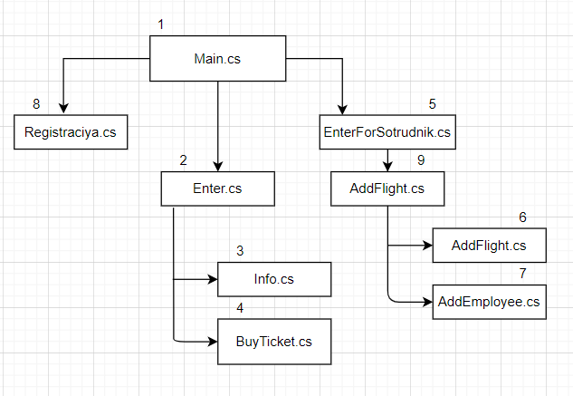

Рисунок 3 - структурная схема

* 1. Описание схемы

|  |  |  |
| --- | --- | --- |
| Номер | Название модуля | Описание модуля |
| 1 | Main.cs | Окно, которая приветствует пользователя после запуска программы. «Главная» |
| 2 | Enter.cs | Авторизация пользователя. «Вход» |
| 3 | Info.cs | Дополнительная информация для пользователя «Информация» |
| 4 | BuyTiket.cs | Покупка билетов «Покупка билетов» |
| 5 | EnterForSotrudnik.cs | Авторизация сотрудника  «Вход как сотрудник» |
| 6 | AddFlight.cs | Добавление рейса |
| 7 | AddEmployee.cs | Добавление сотрудника |
| 8 | Registraciy.cs | Регистрация нового клиента |
| 9 | Sotrudnik.cs | Меню для сотрудника «Сотрудник» |

1. ФУНКЦИОНАЛЬНАЯ СХЕМА ПРОЕКТА
   1. Функциональная схема.

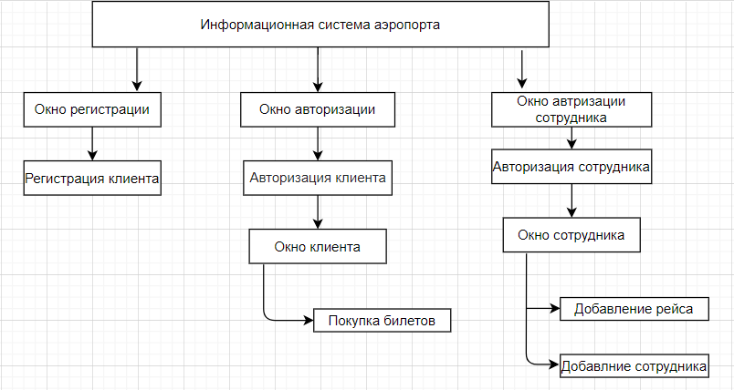

Рисунок 4 - Функциональная схема

1. схема интерфейса проекта
   1. Схема интерфейса.

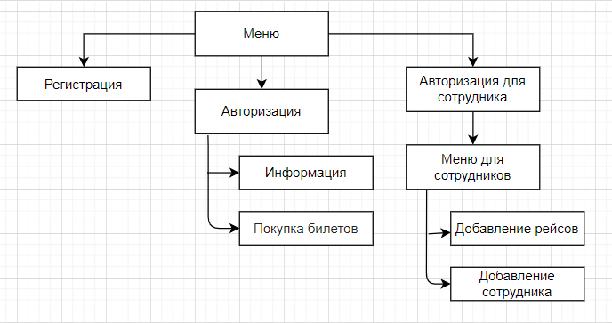

Рисунок 5 - Схема интерфейса